  - Beschrijving release ‘Page’
  - Xpert Suite

Auteur | Suzanne Mertens
Versie | 1.0
Status | Definitief
Datum | 04-11-2020
Classificatie | Openbaar

inhoudsopgave

1 Algemeen 3
2 Basis Xpert Suite 3
2.1 XS Beheer 3
2.1.1 Vestiging vastleggen bij werkgever 3
2.1.2 Dienstverleningsbeheer los van CMM 4
2.1.3 Gebruikersovereenkomst Datakluis 4
2.1.4 Koppelplatform 4
2.2 XS Gebruiker 7
2.2.1 Contactmomenten - link naar overzichtsdocumenten 7
3 Modules 7
3.1 Agenda 7
3.1.1 Oproepverzoekoverzicht 7
3.2 Digitale uitvraag No-Risk/Loonkostenvoordeel 8
3.2.1 Aanspreekvorm in vragenlijst 8
3.3 Contractmanagement 8
3.3.1 Uitbreiding betalingsplichtigen 8

Algemeen
Wij nemen woensdag 4 november een release van de Xpert Suite met een aantal bugfixes en functionele wijzigingen in productie. Hierdoor zal tussen 20.00 en 22.00 uur meerdere (korte) verstoringen in het gebruik mogelijk zijn, wij adviseren daarom enkel in te loggen wanneer dat noodzakelijk is.

Volgende geplande release: donderdag 19 november (deze planning is onder voorbehoud).

Basis Xpert Suite

XS Beheer

Vestiging vastleggen bij werkgever
Binnen werkgeverbeheer is het nu mogelijk om één of meerdere vestigingen vast te leggen. Een vestiging is een locatie van de werkgever. Het adres dat vastgelegd wordt bij de werkgever zelf, hoeft niet als losse vestiging opgevoerd te worden, dit is standaard de hoofdvestiging.
Voor de vestiging is het mogelijk om één of meerdere contactpersonen vast te leggen. De uitbreiding die op vestiging volgt in een latere release, is om ook de adresgegevens vast te kunnen leggen per vestiging.
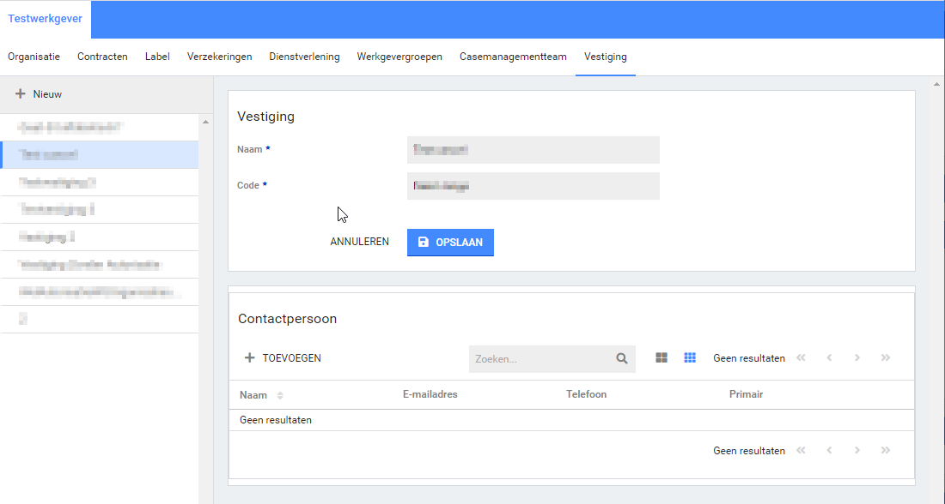

Voor een werknemer kan op het dienstverband vastgelegd worden voor welke vestiging dit dienstverband geldt.
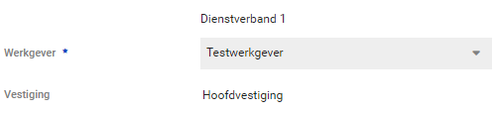

Hierbij geldt dat, als er geen vestigingen vastgelegd worden, het dienstverband altijd geldt op de hoofdvestiging. Indien er één of meerdere vestingen zijn vastgelegd op de werkgever, dan is de vestiging te selecteren binnen dienstverband.

Dienstverleningsbeheer los van CMM
Vanaf deze release wordt het mogelijk om dienstverleningsbeheer in te zetten zonder gebruik te maken van onze module ‘Contractmanagement’. Bij een dienstverleningsovereenkomst hoeft in dat geval geen contractmodel te worden geselecteerd bij het toevoegen van dienstverleningsvariaties.

Gebruikersovereenkomst Datakluis
Voor de Datakluis is er een update doorgevoerd waarbij er voor onderstaande overeenkomsten een nieuwe versie beschikbaar is:
- Beveiligingsaanpak Otherside At Work
- Dienstbeschrijving Datakluis – versie 1.2
- Gebruikersovereenkomst Datakluis Otherside – versie 1.8
- Algemene Voorwaarden Otherside 2019 – versie 3.3

Koppelplatform
De mogelijkheden binnen het Koppelplatform zijn uitgebreid en verbeterd. Op één account kunnen nu meerdere configuraties worden ingericht, zodat zowel Import, Export, als File transfers mogelijk zijn. Ook is de indeling op pagina’s aangepast.

De pagina ‘Account overzicht’ geeft nu, naast de naam, ook het type, de datum van aanmaken en de datum van laatste activiteit weer.
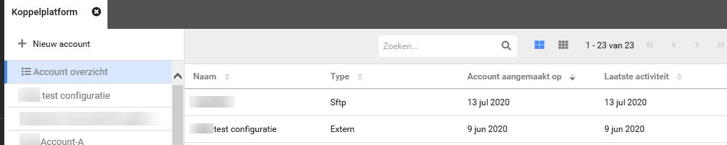

Het aanmaken van een nieuw account is anders ingedeeld. Er wordt een onderscheid gemaakt tussen de accountinstellingen en de import/export-instellingen.
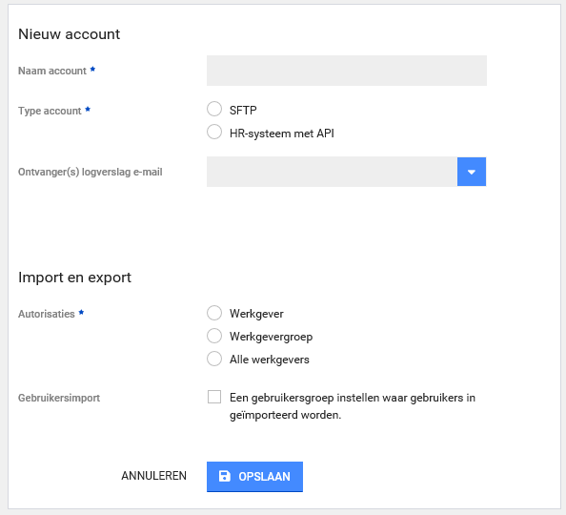

Op een account zelf is de indeling ook verbeterd. De knop ‘bewerken’ opent een nieuwe tab waarin de algemene instellingen van het account kunnen worden aangepast, zoals de naam of de ontvangers van het logverslag. Daarnaast zijn er losse links toegevoegd voor het bekijken van de loggings. Een account kan ook gearchiveerd worden. Omdat een account voor zowel import, export als File transfers kan worden gebruikt, zijn voor deze mogelijkheden aparte blokken met instellingen beschikbaar. Aan het instellen van de configuraties van import/expert, zijn geen wijzigingen gedaan.
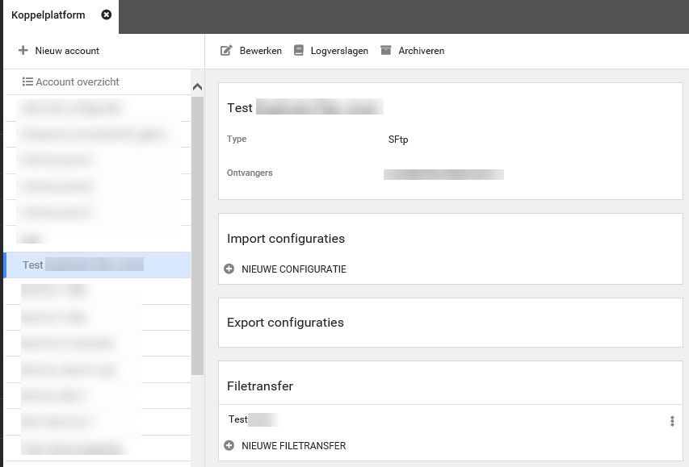

File transfer
Een nieuwe mogelijkheid wordt de eerder genoemde ‘File transfer’. Voor deze release kan hier alleen nog maar een map in worden aangemaakt, in volgende releases zal dit verder worden doorontwikkeld.
File transfer kan gebruikt worden voor import (inlezen van gegevens in XS), export (exporteren van gegevens uit XS), of als communicatiemiddel (uitwisseling van bestanden).

Archiveren
Accounts en configuraties op accounts kunnen gearchiveerd worden. Deze zijn dan nog wel te bekijken, maar niet meer te gebruiken of te bewerken. Het archiveren kan niet ongedaan worden gemaakt.

Aan de autorisaties voor het koppelplatform is geen wijziging gedaan, hiervoor moet de gebruiker nog steeds Superbeheerder zijn.

XS Gebruiker

Contactmomenten - link naar overzichtsdocumenten
In afwachting van de integratie van het splitscreen dossier, is er tijdelijk een link toegevoegd aan het contactmomentenscherm om de tijdlijn overzichtsdocumenten te openen. Op deze manier hebben gebruikers die een contactmoment plannen of registreren, snel toegang tot de overzichtsdocumenten van het betreffende dossier, inclusief vorige contactmomenten.
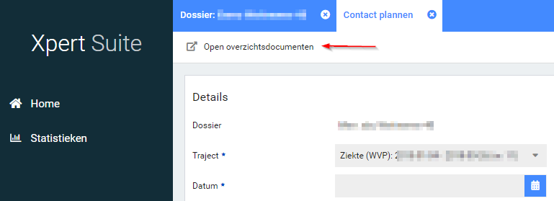

Modules

Agenda

Oproepverzoekoverzicht
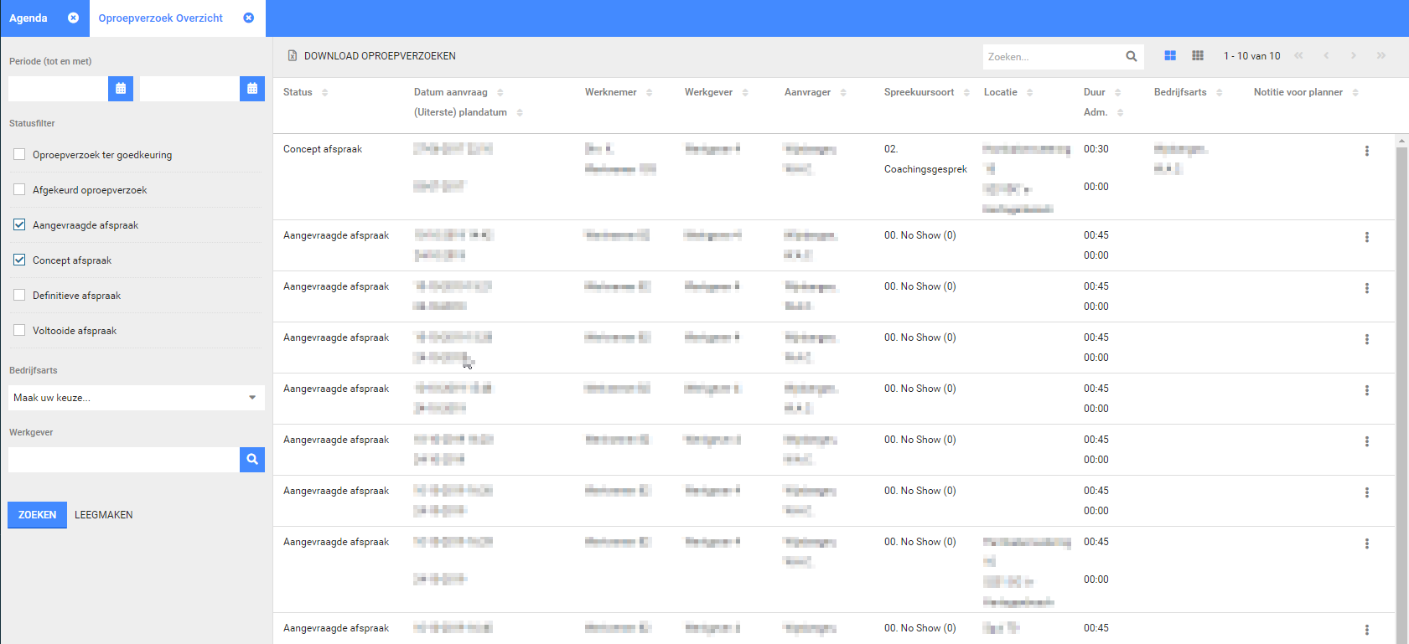
Het oproepverzoekoverzicht in de agenda is vernieuwd. De filteropties zijn uitgebreid en de naamgeving van de statussen is verduidelijkt. Ook kan er nu op oproepverzoeken van een specifieke Werkgever worden gezocht. Verder maakt de zoekfunctie rechtsboven het makkelijk om verder te filteren. Het is ook mogelijk om het Oproepverzoekoverzicht als actielink in portal in te stellen.

De statussen ‘Oproepverzoek ter goedkeuring’ en ‘Afgekeurd oproepverzoek’ zijn voorbereidingen voor een toekomstige doorontwikkeling, waarbij het mogelijk wordt om oproepverzoeken automatisch door de triggerhandler te laten genereren. Hier komt dan de mogelijkheid bij om deze automatisch gegenereerde oproepverzoeken goed- of af te kunnen keuren.

Digitale uitvraag No-Risk/Loonkostenvoordeel

Aanspreekvorm in vragenlijst
Voor de standaard No-Risk vragenlijst is er een tekstuele aanpassing doorgevoerd. De aanspreekvorm in de vragenlijst is ‘je’, echter werd er ook enkele keren ‘u’ gebruikt. Dit is nu gelijkgetrokken, zodat in de gehele vragenlijst de aanspreekvorm ‘je’ is.

Contractmanagement

Uitbreiding betalingsplichtigen
Om in de volgende release ondersteuning te bieden voor meer soorten betalingsplichtigen (naast werkgever en verzekeraar, gaan we ook aanmelders ondersteunen), hebben we een aanpassing gedaan aan het registreren van de financiële gegevens bij verzekeraars, en toegevoegd dat dit nu ook te registreren is bij aanmelders.
